15 лет на страже безопасности: как работает Пожарно-спасательный центр столицы

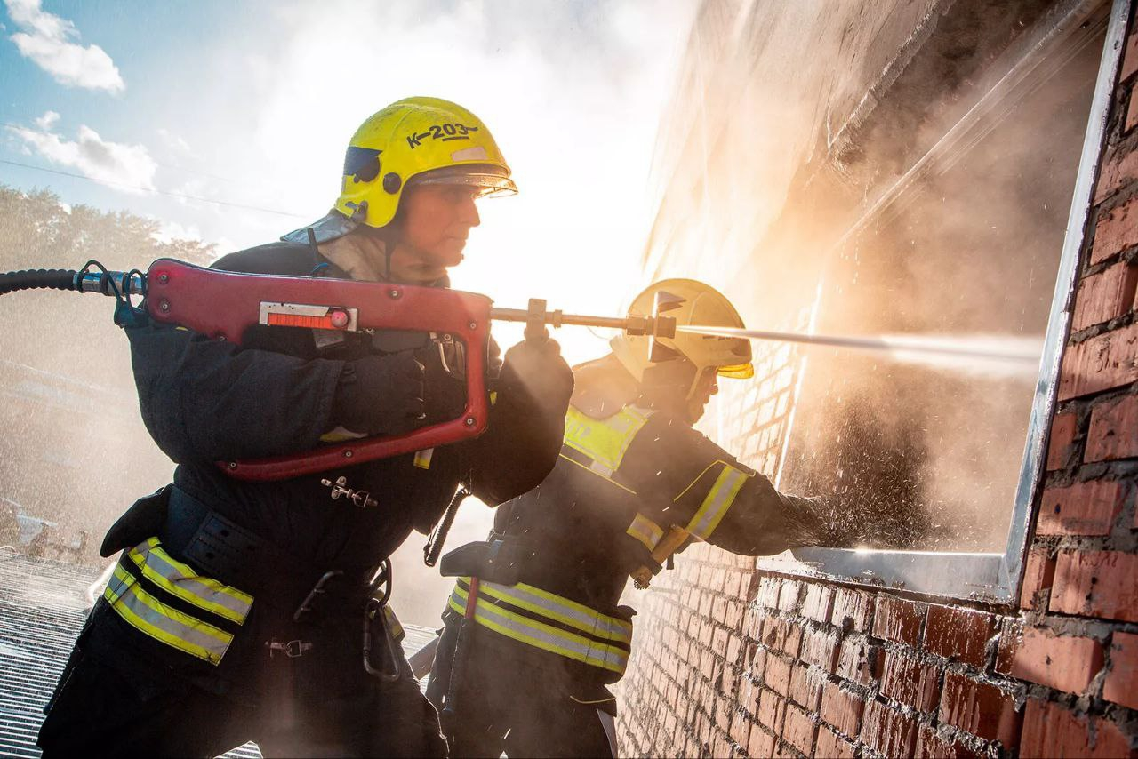

Пожарно-спасательный центр Москвы — одно из самых важных учреждений в комплексной системе безопасности столицы.
Его специалисты не только тушат пожары и спасают людей, но и ликвидируют последствия дорожно-транспортных происшествий, участвуют в поисково-спасательных операциях и помогают медикам в транспортировке пострадавших.
Робот-пожарный, спасатели на скоростных мотоциклах и автомобиль-лаборатория, который может быстро проверить состав почвы и воздуха, — это не кадры фантастического фильма о супергероях, а реальная работа государственного казенного учреждения «Пожарно-спасательный центр» (ГКУ «ПСЦ») Москвы. Его создали 15 лет назад.
Сейчас в него входит 40 подразделений, в числе которых пожарно-спасательные и аварийно-спасательные отряды, отряд инженерной техники и моторасчеты быстрого реагирования. Они круглосуточно оберегают покой москвичей и обеспечивают их безопасность.
«Центр — это более четырех тысяч высококвалифицированных специалистов, профессионалов своего дела. Они оперативно прибывают на места происшествий для оказания помощи людям, тушения пожаров и ликвидации последствий ДТП. Каждого из работников центра можно назвать супергероем в реальном мире: они управляют спецтранспортом, принимают информацию о происшествиях в пунктах связи подразделений, оперативно находят решения для самых сложных ситуаций, оказывают психологическую поддержку на месте происшествий. Ежегодно центр помогает более чем тысяче человек. Это спасенные жизни», — рассказал начальник ГКУ «ПСЦ» Андрей Бессмертный.

